HOMENAJE A LOS MUERTOS DE GEA DE ALBARRACIN
Y CELLA DURANTE LA GUERRA CIVIL, Y QUE ESTAN
ENTERRADOS EN LA LOCALIDAD DE GEA DE ALBARRACIN

DIA......5....DE ..........NOVIEMBRE........DEL....2011
A LAS 11 HORAS
CONCENTRACION EN LA PLAZA.......................................................
familiares, amigos, simpatizantes, el acto es libre para quien desee asistir
A LAS 11 H 30 M.
DESPLAZAMIENTO AL CEMENTERIO DE GEA DE ALBARRACIN
Entrega y deposito de una corona de flores en la tumba de los fusilados
en la " Venta del Ratón ", que se encuentran en dicha fosa.
Lectura de un manifiesto, por un familiar de los homenajeados.
Se recitara una poesía, leída por una persona joven de la localidad.
A LAS 12 H 30 M
DESPLAZAMIENTO Y VISITA A LA FOSA DE LOS ENTERRADOS DE CELLA,
lugar de la carretera entre Gea y Albarracin junto a la cuneta KM................
(existe una placa con los nombres de cada desaparecido).
Entrega y deposito de una corona de flores.
Lectura de un manifiesto, por un familiar de los desaparecidos que se pretende
homenajear.
A LAS 14 HORAS
Comida en el restaurante del "Centro de Día"
A LAS 16 H 30 M
Inauguración de una exposición, en el salón del Centro de Día, sobre la exhumación
de la fosa de la Venta del Ratón y posterior enterramiento en el
cementerio de Gea de Albarracin.
A LAS 17 HORAS
En el salón de actos del CENTRO DE DIA de Gea de Albarracín, charla coloquio
impartida por el presidente de la ASOCIACION POZOS DE CAUDE,
Sr. Francisco Sánchez Gómez, con la participación de los familiares
Sr. Simón Caballero y Sr. Mariano Licer, vecinos de Gea de Albarracin
Se hará entrega de una lista con los desaparecidos de Cella y Gea de Albarracin
así como de la poesía recitada.
Nota: el acto será de puertas abiertas, pudiendo asistir cualquier persona que lo desee, la inscripción para la comida se hará en el bar del "Centro de día". tno. 978-702221
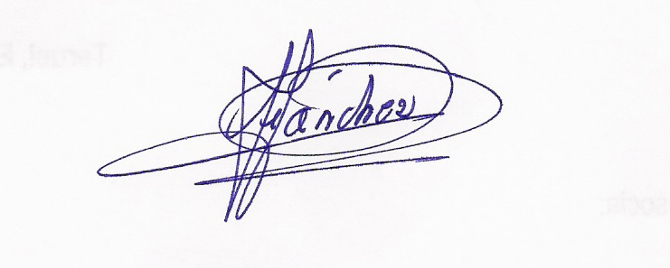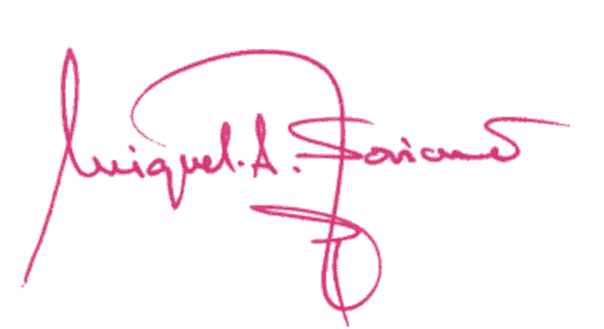

PRESIDENTE EL SECRETARIO
Sr. Francisco Sánchez Gómez Sr. Miguel Ángel Soriano Catalán

